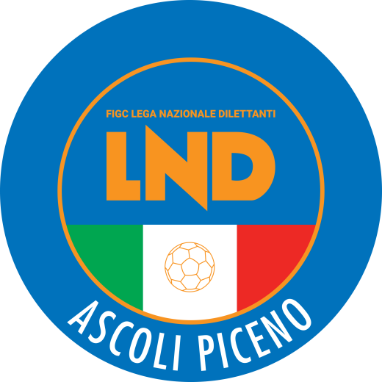 | Federazione Italiana Giuoco Calcio  Lega Nazionale Dilettanti  Comitato Regionale Marche  DELEGAZIONE PROVINCIALE  DI ASCOLI PICENO  Via A. De Dominicis snc - 63100 ASCOLI PICENO  CENTRALINO: 0736 253102 - FAX: 0736 247189  sito internet: marche.lnd.it  e-mail: cplnd.ascoli@figc.it  pec: ascoli@pec.figcmarche.it

Stagione Sportiva 2023/2024

Comunicato Ufficiale N° 57 del 19/12/2023

SOMMARIO

SOMMARIO 1
COMUNICAZIONI DELLA F.I.G.C. 1
COMUNICAZIONI DELLA L.N.D. 1
COMUNICAZIONI DEL COMITATO REGIONALE 1
COMUNICAZIONI DELLA DELEGAZIONE PROVINCIALE 2
NOTIZIE SU ATTIVITA’ AGONISTICA 2
ALLEGATI 3

COMUNICAZIONI DELLA F.I.G.C.

COMUNICAZIONI DELLA L.N.D.

COMUNICAZIONI DEL COMITATO REGIONALE

COMUNICAZIONI DELLA DELEGAZIONE PROVINCIALE

NOTIZIE SU ATTIVITA’ AGONISTICA

COPPA MARCHE TERZA CATEGORIA

GIUDICE SPORTIVO
Il Giudice Sportivo, Avv. Roberto Mestichelli, con l assistenza del segretario Riccardo Giantomassi, nella seduta del 19/12/2023, ha adottato le decisioni che di seguito integralmente si riportano:
GARE DEL 20/12/2023
DECISIONI DEL GIUDICE SPORTIVO

gara del 20/12/2023 AMANDOLA CALCIO - MICIO UNITED
Preso atto che con nota della Società ASD Amandola Calcio, pervenuta questa Delegazione Provinciale via mail in data 18.12.2023, alle ore 17.17, la predetta ha comunicato la decisione di rinunciare alla partecipazione della Coppa Marche di 3^ Cat., dopo aver effettuato l'iscrizione e preso parte ai primi turni finora disputati, e quindi non partecipare al prossimo incontro fissato per il giorno 20.12.2023 ad Amandola con avversaria la Società Micio United; visto l'art. 53 commi 1 e 8 delle NOIF;
si delibera:
- di escludere la Società ASD Amandola Calcio dalla Coppa Marche di 3^Cat.;
- di non considerare ai fini della classifica il risultato acquisito dalla Società ASD Amandola Calcio nella 1^ giornata di andata del girone OB della Coppa Marche di Terza Cat. disputata in data 06.12.2023 contro la Società ASD Micio United;
- di infliggere alla Società ASD Amandola Calcio l'ammenda di euro 100,00 (cento/00).

PROVVEDIMENTI DISCIPLINARI
In base alle risultanze degli atti ufficiali sono state deliberate le seguenti sanzioni disciplinari.
SOCIETA'
ESCLUSIONE DAL CAMPIONATO:
AMANDOLA CALCIO
Vedi delibera.
AMMENDA
Euro 100,00 AMANDOLA CALCIO
Vedi delibera.

Il Segretario  (Riccardo Giantomassi) |  | Il Giudice Sportivo  (Roberto Mestichelli)

GIOVANISSIMI 2 FASE ASCOLI

VARIAZIONI GARE

N° Gior. | Squadra 1 | Squadra 2 | Data | Orario | Impianto
1 A | ATLETICO CENTOBUCHI | SANGIORGESE M.RUBBIANESE | 03/01/2024 | 15.30 | SABATINO D ANGELO – PORTO D ASCOLI

ALLEGATI

Pubblicato in Ascoli Piceno ed affisso all’albo della Delegazione Provinciale il 19/12/2023.

Il Segretario  (Pasquale Di Marco) | Il Deiegato Provinciale  (Luigi Paoletti)

